- 双击这个小电脑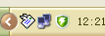
- 单击属性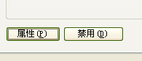
- 双击最后一个协议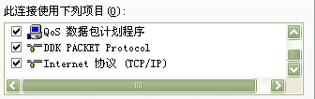
- 照样输入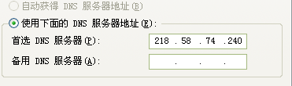
- 全部确定就好。

